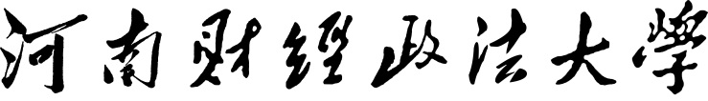

计算机与信息工程学院

《高级程序设计实践》

集中实践报告

评 分
姓名
学号
专业名称
教学班号
指导教师

2026年 6 月 18 日

一、软件功能
（以软件最终的界面，来说明软件有哪些功能，可分开来说，比如服务器端有哪些功能，客户端有哪些功能。）

二、软件架构
（描述这个软件有几个可独立的程序组成，以框图表示每个独立运行的程序。）

三、开发过程
（描述这个软件最终成形，你一共经历多少个任务，才完成，将这些任务按顺序列出了来，需要描述每个任务的目的和内容。）

四、用到哪些技术
（在这个开发过程中，你一共用到哪些技术。这些技术的名称和知识点，分别列出来。）

五、任务记录
（本实践一共有17个任务，将每个任务的程序代码和互动测试截图，按任务的顺序放置展示出来）
- 任务1

- 任务2

- 任务2

- 任务2

- 任务2

- 任务2

- 任务2

- 任务2

- 任务2

- 任务2

- 任务2

- 任务2

- 任务2

- 任务2

- 任务2

- 任务2

- 任务2

- 任务2

- 任务2

六、测试验证截图
（将最终软件界面，截图展示一下。）

七、总结
（描述一下，这个实践的主要工作、收获、心得、问题及建议）

